Протокол № 2
заседания районного методического объединения учителей русского языка и литературы
От «05» ноября 2020г.
Тема: Подготовка учащихся к итоговому сочинению, изменения в КИМ ОГЭ и ЕГЭ в 2020 году.
Присутствовали: 25 человек (список прилагается)
Обсуждаемые вопросы:
1. Подготовка к итоговому сочинению в 11 классе
2. Итоговое собеседование в 9 классе
3. Изменения в КИМ ОГЭ и ЕГЭ по русскому языку и литературе в 2020 году.
4. «Реализация современных дидактических подходов в практике преподавания литературы ».
Слушали: (по первому вопросу)
Сальникова Н.А. (руководитель РМО) рассказала о направлениях ИС 2019 года. Предложила коллегам проанализировать предложенные сочинения. Необходимо было оценить ИС по критериям и свериться с эталоном. Приятно удивило то, что учителя справились с этим заданием блестяще. Они даже ещё строже оценили работы, чем эксперты.
Выступили: (по первому вопросу)
Плисова Ю.А., учитель русского языка и литературы, МБОУ КСОШ № 1
Юлия Александровна рассказала о своей системе работы с 11-классниками по подготовке к итоговому сочинению. Работа начинается с 10 класса. Учитель даёт схему сочинения, учащиеся пишут работы с опорой на те направления, которые предлагаются в текущем году. Также в своей работе Юлия Александровна практикует анализ чужих работ, которые берёт из Интернета с разных сайтов (Могу писать и др.). Учитель предлагает учащимся для просмотра серию вебинаров по подготовке к итоговому сочинению. Анализ материала проводится коллективно, ребята учатся видеть недочёты в сочинениях, запоминая те моменты, которые нельзя допускать в работе.
Юлия Александровна поделилась своими наработками с коллегами.
Решили: принять к сведению рекомендации, данные учителем, применить их в действии со своими выпускниками.
Слушали: (по второму вопросу)
Сальникову Н.А. (руководитель РМО)
Наталья Александровна познакомила учителей с изменениями, которые произошли в ИС -2020. Была предложена презентация по данному вопросу.
Итоговое собеседование – 2020
Руководитель команды разработчиков заданий ОГЭ и ЕГЭ по русскому языку Ирина Петровна Цыбулько рассказала о том, как в 2020 году будет проводиться первый экзамен за курс 9 классов - итоговое собеседование.
Впервые итоговое собеседование проводилось в качестве обязательного устного экзамена по русскому языку в 9 классах в 2019 году. Итоги этого экзамена показали, что определённо существуют филологические проблемы. От учителей-предметников и выпускников поступило много комментариев и предложений по совершенствованию итогового собеседования. Именно поэтому в 2019-2020 учебном году итоговое собеседование претерпело изменения.

Изменения в КИМе итогового собеседования 2020 года
Демонстрационный вариант итогового собеседования 2020 ещё летом был опубликован на сайте ФИПИ.
1. Изменилась формулировка задания №2.
Как известно, итоговое собеседование - это работа с текстами. Первое задание включает в себя именно выразительное чтение текста. И это задание не изменилось. А вот следующее задание поменялось кардинально. В 2020 году к слову пересказ добавилось прилагательное "подробный", то есть теперь главное условие получения 5 максимальных баллов за задание №2 является пересказ, близкий к тексту. Степень подробности пересказа не уточняется, главный упор на сохранение в пересказе всех микротем текста.
2. Внесены корректировки в критерии оценивания задания №2.
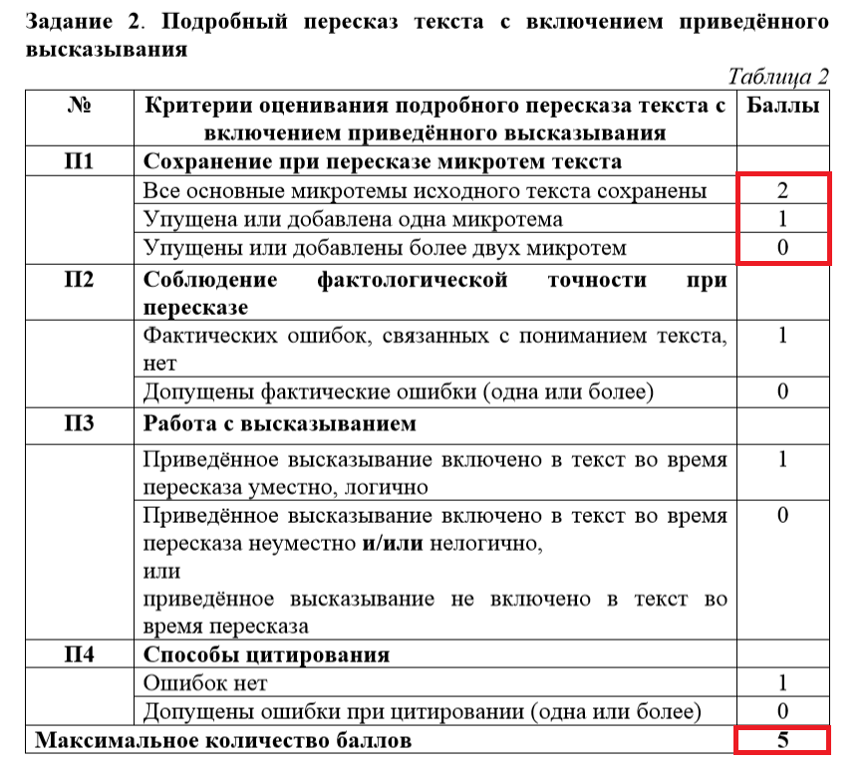
Источник: fipi.ru
В 2019 году за задание №2 можно было получить 4 максимальных балла, в этом году количество баллов увеличено до 5. Дополнительный балл возникает в критерии П1 - "Сохранение при пересказе микротем текста".
3. Изменены критерии оценивания правильности речи заданий №3 и №4
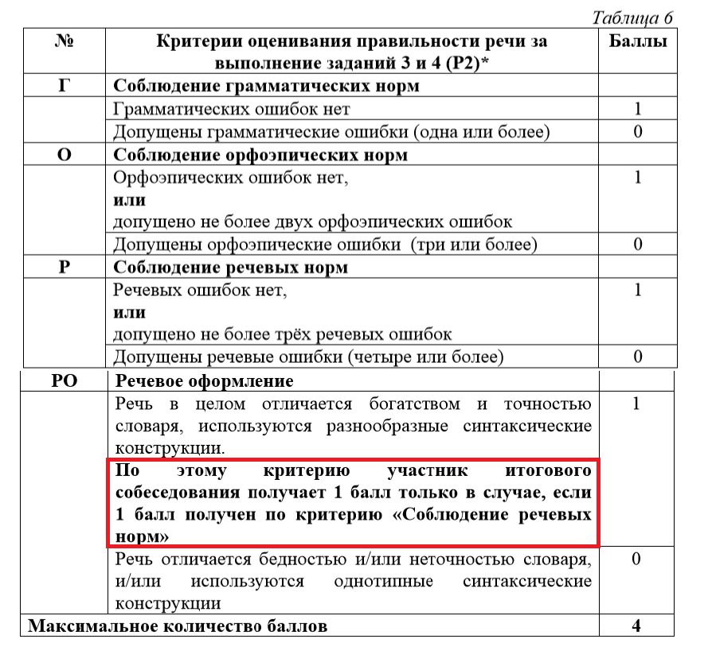
Источник: fipi.ru
В критерии РО добавлено условие получения 1 балла за речевое оформление: участник собеседования может получить этот балл только если он допустил не более трёх речевых ошибок.

4. Изменилось количество максимальных баллов за весь экзамен.
В 2020 году максимальный балл за итоговое собеседование увеличен с 19 до 20. Для получения зачёта за экзамен теперь надо набрать не 9, а не менее 10 баллов.

Наши комментарии по имеющимся изменениям.
В прошлом году прошла апробация обязательного устного экзамена по русскому языку в 9 классе. Триумфальным и гладким этот эксперимент вряд ли можно назвать хотя бы потому, что 77 000 выпускников по всей стране получили на этом новом экзамене "незачёт". Самым сложным для многих оказалось именно 2 задание.
Корректировки 2020 года можно назвать косметическими - они не повлияли на сложность экзамена. Ужесточение требований к выполнению задания №2, на самом деле, компенсированы добавлением ещё одного балла за сохранение при пересказе микротем текста. Поскольку это требование было актуально и в прошлом году, то изменение можно назвать нестрашным. А вот добавление условия в Критерий РО - это новый риск потерять балл, что, конечно, не может не расстраивать.
Итоговое собеседование - это серьёзное испытание, к которому, безусловно, надо серьёзно готовиться. Несмотря на кажущуюся простоту заданий и временные рамки в 15 минут, многие школьники допускают ошибки из-за колоссального волнения. Именно поэтому к итоговому собеседованию необходимо начинать готовиться как можно раньше, отрабатывая все навыки работы с текстами и карточками, чтобы к февралю 2020 году быть абсолютно уверенным в том, что выполнение каждого задания не вызывает никаких сложностей и доведено до автоматизма.
Решили:
Необходимо довести до сведения всех педагогов района данную информацию, продолжить работу с девятиклассниками по подготовке к ИС – 2020.
Слушали: (по третьему вопросу)
Сальникову Н.А. (руководитель РМО)
Наталья Александровна довела до сведения коллег, что небольшие изменения произошли в КИМ 2020. Была представлена презентация, где были представлены материалы, касающиеся данных изменений.
Решили:
Коллеги обсудили и приняли к сведению информацию. Всем учителям были даны материалы с презентацией. Необходимо просматривать интернет, чтобы не пропустить полезную информацию.
Слушали: (по четвёртому вопросу)
Терещенкову Г.А., учителя русского языка и литературы, МБОУ КСОШ № 3
Галина Алексеевна выступила с докладом по теме «Реализация современных дидактических подходов в практике преподавания литературы ».
«Цели: рассказать о реализации современных дидактических подходов в практике преподавания литературы. Задачи: рассказать о современных подходах обучения; показать применение на практике современных подходов обучения. Ожидаемый результат: повышение интереса педагогов к игровой форме урока. Ключевое понятие: современные подходы в обучении.
Современные дидактические подходы в обучении Личностно-ориентированный (М. Монтессори *) Интерактивный (Н.А. Шмелева). Развивающее обучение (Выготский Л.С.). Игровое обучение (Ф. Шиллер). Проблемный (Дж. Дьюи , Дж. Брунер ). Программированное обучение (Б. Ф. Скиннер). Метод проектов (Дж. Дьюи ) Коммуникативный ( Х. Стерн, М. Халлидей , Д. Хаймс , С. Савингтон , М. Лабов ). Компетентностный ( Дж.Равен , А.Л.Андреев , Э.Д.Днепров , И.А.Зимняя , В.Д.Шадриков , А.В.Хуторской ). Поисковый». (ссылка на работу https://nsportal.ru/g-tereshchenkova)
Галина Алексеевна поделилась с коллегами презентацией с материалами доклада.
Решили:
Принять к сведению информацию, применять в практике те методы, которые больше всего подходят для учащихся (каждый учитель хорошо знает своих учеников).
Председатель: ____________ / Сальникова Н.А./
Секретарь: _______________/ Сидак Я.А./

